八年级下册物理期末考试模拟测试03（原卷版）
（考试时间：90分钟 试卷满分：100分）
1、测试范围：苏科版八年级上册第6~10章。
2、g=10N/kg。
第Ⅰ卷 选择题
一、选择题（本题共12小题，每小题2分，共24分。在每小题给出的四个选项中，只有一项是符合题目要求的）
1．如图是可用蒲公英顶起的最轻金属结构——微晶格材料，它是目前最轻的金属结构组合，并且可以从超过50%的压缩量中恢复，由此可知微晶格材料具有的特点是（ ）
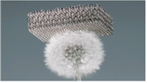
A．密度小、弹性差 B．密度大、弹性差
C．密度大、弹性好 D．密度小、弹性好
2．1911年，卢瑟福在α粒子散射实验的基础上，提出了原子的核式结构模型。按照这一模型，原子的结构与如图所示各物体的结构最接近的是（ ）
A．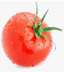西红柿 B．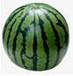西瓜
C．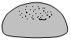面包 D．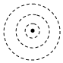太阳系
3．用一根质地均匀的粉笔在黑板上写字，粉笔变短了，粉笔的（ ）
A．质量减少，密度不变 B．质量减少，密度减小
C．体积减少，密度减小 D．体积、质量和密度都减小
4．下列认识正确的是（ ）
A．原子是由质子和中子组成的
B．酒香不怕巷子深是分子运动引起的
C．分子间作用力要么只有引力，要么只有斥力
D．我们认识到，宇宙是一个没有层次的天体结构系统
5．小明在家积极帮妈妈做家务。如图所示，妈妈准备做西红柿炒鸡蛋，他先帮妈妈打好鸡蛋，将鸡蛋放在碗沿撞击，鸡蛋破裂，碗完好无损。下列说法正确的是（ ）
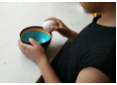
A．撞击时，只有鸡蛋受到力的作用 B．撞击时，只有碗受到力的作用
C．使鸡蛋破裂的施力物体是小明的手 D．该现象说明力的作用是相互的
6．如图所示的各种情形中，两个力是平衡力的是（ ）
A．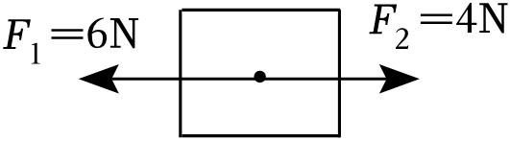 B．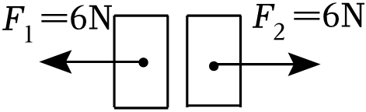
C．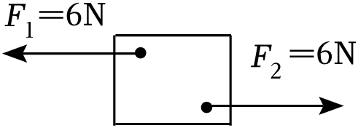 D．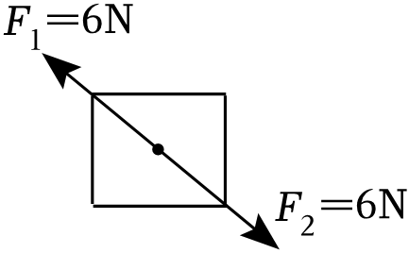
7．已知同一物体在月球表面受到的重力为地球表面所受重力的，设想我们乘宇宙飞船到达月球后，下列说法正确的是（ ）
A．地球上质量为6kg的物体，在月球上只有1kg
B．地球上重为600N的人，在月球上重为100N
C．在地球表面最多能举起重600N物体的人，在月球表面最多能举起重100N的物体
D．一根轻弹簧，在地球表面将它拉长1cm需要6N的拉力，在月球上只需要1N的拉力
8．2022年2月6日，不服输、敢拼搏、懂团结的中国女足第9次捧起亚洲杯冠军奖杯。如图所示是比赛中的场景，下列说法正确的是（ ）
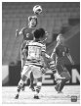
A．足球能被头顶飞，说明力是维持物体运动的原因
B．足球能被头顶飞，说明力能改变物体的运动状态
C．以球门做参照物，空中的足球是静止的
D．足球在空中飞行是因为受到惯性的作用
9．​在两个容器中分别盛有甲、乙两种不同的液体，把体积相同的A、B两个实心小球放入甲液体中，两球沉底如图甲；放入乙液体中，两球静止时的情况如图乙。则下列说法正确的是（ ）
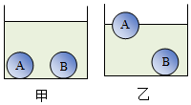
A．甲液体的密度大于乙液体的密度
B．小球B在甲、乙两种液体中受到的浮力相等
C．小球A的质量小于小球B的质量
D．在甲液体中，容器底对小球A的支持力大于容器底对小球B的支持力
10．有一个金属块，从外观上很难认出是哪种金属，现测得它的体积和质量分别为5.40cm³、48g，通过下表可以鉴别出组成该金属块的物质是（ ）
物质 | 铅 | 铝 | 铜 | 铁
密度/（kg•m³） | 11.3×10³ | 2.7×10³ | 8.9×10³ | 7.9×10³
A．铝 B．铜 C．铅 D．铁
11．小董进入客厅喝水休息，发现水平桌面上有两个质量可忽略不计、底面积相同的杯子装有水，并且两杯中水面相平（如图），他有如下猜想，其中正确的是（ ）
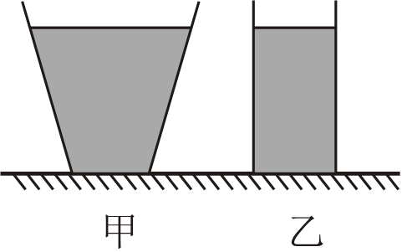
A．甲、乙两杯对桌面的压强相等 B．甲杯对桌面的压强较乙杯要大
C．水对甲杯底的压强较乙杯大 D．水对乙杯底的压强较甲杯大
12．底面积为100cm²的平底圆柱形容器内装有适量的水，放置于水平桌面上，现将体积为500cm³、重为3N的木块A轻放入容器内的水中，静止时如图甲所示。若将一重为6N的物体B用细绳系于A的下方，使A恰好浸没在水中（水未溢出），如图乙所示，不计绳的重力及其体积。则（ ）
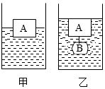
A．物体B的密度为1.5×10³kg/m³ B．物体B的体积为150cm³
C．容器对桌面的压强增加800Pa D．绳子受到的拉力为4N
第Ⅱ卷 非选择题
二、填空题（本题共10小题，每空1分，共26分）
13．如图，夏季禅城亚艺公园荷花盛开，荷叶上的两滴露珠接触后合成一滴，是因为分子间存在 ，走在荷塘边的人闻到花香，这是 现象，气温升高后荷花的香味更浓，是因为温度越高分子运动越 。
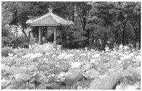
14．如图所示是第24届冬奥会上被称为“雪上马拉松”的越野滑雪比赛。运动员由于受
从雪道向下滑行，此时雪板受雪地的摩擦力方向与其前进方向 ；运动员在转弯滑行的过程中，身体倾斜并屈膝，是为了降低 使身体更平稳。
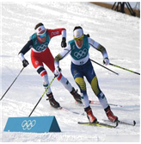
15．晋朝葛洪所著的《抱朴子》一书有这样的记述：“或用枣心木为飞车，以牛革结环剑以引其机……其上行至四十里。”其中的“飞车”被认为是关于竹蜻蜓的最早记载。如图所示的竹蜻蜓，当旋转时，流过叶片上方的气流速度较 ，压强较 ，在叶片上、下表面产生压强差，形成对叶片向上的压力差，推动竹蜻蜓飞行。
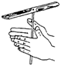
16．中国赠送给联合国的“世纪宝鼎”质量是1.6t，由中国运抵联合国总部，其质量 kg；神州号飞船将一面质量为500g的国旗载入太空，在太空中，国旗的质量将 ；金块可以锻打成0.01mm厚的金箔这是利用了黄金的 好的物理属性。
17．小明用托盘天平和量筒测量小石块的密度。将天平放在水平桌面上，游码移到标尺左端的“0”刻度线处，若指针位置偏左，应将平衡螺母向 调节，使天平平衡。测量中，当右盘所加砝码和游码位置如图所示时，天平平衡，该石块的质量为 g。接着他测出石块的体积为20.0mL，则石块的密度为 kg/m³。
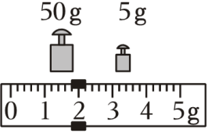
18．某同学想出了一个免费周游世界的办法，由于地球自转速度很快，在山西这个速度大约是360m/s，那么当你跳起来落回地面时，地面已经转过了一段很大的距离，自己就不会落在原地，所以你只要不停地跳跃，就能周游地球，这个同学的想法是 （选填“正确”或“错误”）的，支持你观点的理由是
。
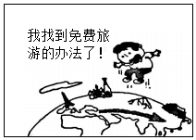
19．一位同学想计算家里的冰箱对地面的压强，通过查阅资料，得知家里的冰箱质量为100kg，底部支撑部分与地面的接触面积为200cm²，他估测自己家冰箱内放置的食物共计约40kg，则该同学家冰箱对水平地面的压强约为 Pa，若将冰箱内的食物取出一部分，冰箱对地面的压强将 。
20．2023年2月17日，世界最大打桩船“一航津桩”（如图）正式投入施工，其最大排水量约为25000t，桩架高142米，是我国水工建设领域名副其实的“大国重器”。“一航津桩”作业时受到的最大浮力约为 N。“一航津桩”将长80m、重300t、直径为4m的桩基沉入海底后，船底受到海水的压强将 （选填“变小”、“不变”或“变大”）。
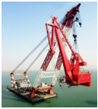
21．一个桥头立着如图所示的限重标志牌。允许通过这座桥的车辆的最大 为20t，即这座桥面允许受到的最大压力为 N，当汽车行驶在桥面上时，它所受重力的方向是 。（g取10N/kg）
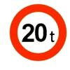
22．如图所示，木块A、B、C叠放在水平地面上，在10N的水平拉力F作用下，一起向右做匀速直线运动（不计空气阻力）。木块AB间摩擦力大小为 N，C和地面间摩擦力大小为 N；木块C受到的重力与地面对C的支持力 （是/不是）一对平衡力。
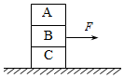
三．作图题（本题共2小题，共4分）
23．体重50kg的小琪站在电动扶梯的水平台阶上，随着扶梯匀速向上运动，请在图中用力的图示法画出小琪受到的重力。（O点为小琪的重心）
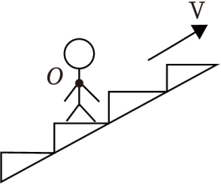
24．请在图中画出小球所受浮力的示意图。
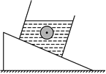
四．实验题（本题共3小题，每空1分，共21分）
25．某同学探究液体内部压强的特点，实验过程如图所示。
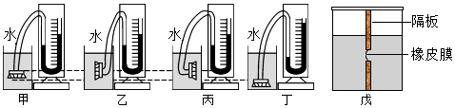
（1）实验前若用手指按压（不论轻压还是重压）压强计探头的橡皮膜时发现U形管中两侧液面的高度几乎不变，则说明装置 （选填“漏气”或“不漏气”）；压强计是通过观察U形管两侧液面的 来显示橡皮膜所受压强的大小。
（2）将压强计的探头放进盛水容器中，探头的橡皮膜受到水的压强会 （选填“内凹”或“外凸”）；根据 三次实验可以得出：同种液体在同一深度向各个方向的压强 。
（3）为了探究液体压强与液体密度的关系，该同学用水和盐水，利用图戊所示的装置进行实验，若橡皮膜出现图示情况，说明隔板左侧的液体对橡皮膜的压强 （选填“大于”“小于”或“等于”）隔板右侧的液体对橡皮膜的压强，则隔板 （选填“左”或“右”）侧的液体是盐水。
26．在“探究影响压力作用效果的因素”的实验中，小明利用小桌、海绵、砝码等器材做了如图所示的一系列实验。
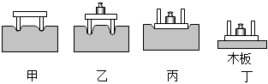
（1）小明是根据 来比较压力作用效果的，这种实验探究方法叫做 。
（2）观察比较甲、乙两图所示的情况可以得到结论：当受力面积一定时， ，压力的作用效果越明显。
（3）要探究压力的作用效果跟受力面积的关系，应比较 两图的实验，可以得到结论： 。
（4）小明将图丙中的小桌和砝码又放到一块木板上，如图丁所示，图丙中海绵受到的压强p_{丙}和图丁中木板受到的压强p_{丁}的大小关系为：p_{丙} p_{丁}（选填“＞”“＜”或“＝”）。
（5）有些公共汽车配备逃生锤，遇到紧急情况时，乘客可以用逃生锤打破玻璃逃生，为了更容易打破玻璃，逃生锤外形应选图中的 。（选填字母代号）
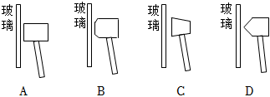
27．某兴趣小组在探究“滑动摩擦力的大小与什么因素有关”时，用同一木块分别做了如图所示的甲、乙、丙三次实验。
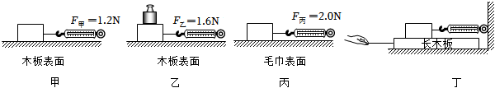
（1）甲、乙、丙三次实验中应用弹簧测力计沿水平方向拉动木块做 ，根据 知识，弹簧测力计对木块的拉力大小 （选填“等于”、“大于”或“小于”）滑动摩擦力的大小。
（2）通过对比 两次实验可知：当接触面粗糙程度相同时，压力越大，滑动摩擦力越大。
（3）通过对比甲、丙两次实验可知： 。
（4）兴趣小组的同学利用甲图实验装置继续探究滑动摩擦力与速度的关系，改变木块的速度，进行实验，记录的实验数据如下表：
实验次数 | 1 | 2 | 3 | 4
运动速度（m/s） | 0.2 | 0.3 | 0.4 | 0.5
测力计示数（N） | 1.2 | 1.2 | 1.2 | 1.2
分析实验数据可知：滑动摩擦力的大小与物体运动的速度 （选填“有关”或“无关”）。
（5）小组交流讨论时发现：在实验中很难使木块做匀速直线运动，于是小伟设计了如图丁所示的实验装置，该装置的优点是 （选填“需要”或“不需要”）长木板做匀速直线运动。

五．计算题（本题共3小题，共25分）
28．（8分）我国是严重缺水的国家，水资源人均占有量只有世界平均值的25%。随着人口的膨胀和经济的快速增长，人们不仅直接消耗了大量水资源，在生产和生活中还造成了水的污染，进一步加剧了水资源危机，水污染的存在和人们对洁净的生活饮用水的需求使各品牌瓶装水、桶装水应运而生，如图所示：
（1）此品牌桶装水桶按商品说明装水多少千克？（ρ_{水}＝1.0×10³kg/m³）
（2）若用该桶来装家庭常用的酱油，按商品说明装了酱油4.8kg，请问酱油的密度是多少？
（3）有位厨师先在桶中加了一些题目（2）中的酱油，然后加水至桶满，测得混合液体总质量是4.4kg，请问加入其中水的体积V_{加水}是多少？
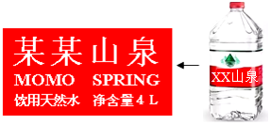

29．（8分）如图所示的双轮电动平衡车，其主要技术参数如表格所示。质量为70kg的巡逻人员驾驶平衡车在平直的路面上做匀速直线运动，行驶时所受的阻力为总重的0.2倍，求在此过程中：
平衡车自身质量 | 15kg
两个车轮与地面的总接触面积 | 40cm²
车轮直径 | 0.3m
（1）平衡车所需的牵引力为多少？
（2）平衡车对地面的压强为多少？
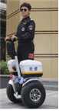

30．（9分）如图1所示，甲是底面积为2×10⁻²m²高为0.25m的薄壁圆柱形容器，置于水平桌面上，容器甲内盛有0.2m深的水；乙、丙两个实心物体也静止在水平桌面上，其中乙是底面积为0.25×10⁻²m²高为0.2m的均匀柱状体，丙是边长为0.1m、密度为2×10³kg/m³的均匀正方体。（ρ_{水}＝1.0×10³kg/m³，g取10N/kg）
（1）求水对容器甲底部的压强。
（2）当沿水平方向截取物体乙上段，并平稳地放在物体丙上时，乙、丙对桌面的压强随截取的物体乙上段长度x的变化关系如图2所示，求p﹣x图像中x₁、x₂对应的物体丙对桌面的压力分别是多少？
（3）现将体积为3×10⁻³m³的物体丁（图中未画出）分别置于物体丙上和浸没在容器甲内的水中，物体丙对桌面压强的增加量Δp_{丙}恰好为水对容器甲底部压强的增加量Δp_{水}的30倍，求物体丁的密度ρ_{丁}。
